PHÒNG GIÁO DỤC ĐÀO TẠO QUẬN 3

**TRƯỜNG MẦM NON TUỔI THƠ 8**

**CHẢ ĐẬU PHỤ**

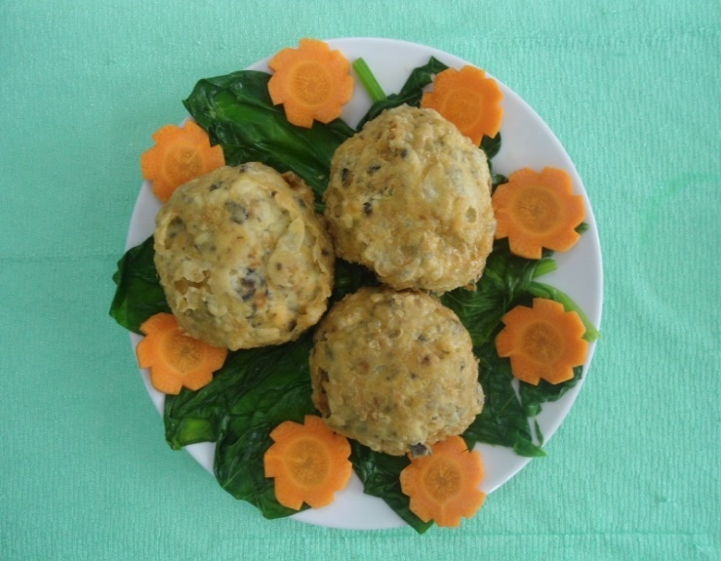

**I. CÁCH THỰC HIỆN:**

**1. Sơ chế:**

- Nạc dăm rửa sạch sau đó xay nhuyễn rồi ướp gia vị.

- Đậu tibo, nấm mèo, củ sắn, cà rốt, hành tây gọt vỏ, rửa sạch, xay nhuyễn.

- Trứng gà đập ra tô đánh tan đều.

**2. Cách chế biến món chả đậu phụ:**

*Bước 1:* Trước tiên các bạn trộn tất cả các nguyên liệu thịt, đậu phụ, hành tây, giò sống, tỏi, hành lá, cà rốt, muối, xì dầu, tiêu, dầu mè và 1 quả trứng vào tô.

- Sau đó trộn đều hỗn hợp sao cho các nguyên liệu quyện vào nhau, nêm nếm gia vị. Bạn để hỗn hợp 15 phút cho ngâm gia vị.

(Lưu ý chúng ta sẽ để lại một ít cà rốt, củ sắn, hành tây và đậu tibo nguyên hạt để chế biến làm nước sốt)

*Bước 2:* Tiếp theo, vo tròn các thực phẩm đã trộn lại thành viên tròn. Cho phô mai vào giữa các viên rồi nắn hơi dẹt viên thịt đậu phụ như hình banh.

*Bước 3:* Sau đó các bạn đem những viên thịt đi hấp trong vòng 20 phút và lấy ra phủ các viên thịt với bột mì rồi đặt vào đĩa.

*Bước 4:* Các bạn cho 1 quả trứng và 1 lòng đỏ trứng cùng với 1 nhúm muối nhỏ vào bát đánh tan.

*Bước 5:* Sau đó các bạn bắt một cái chảo sâu lòng lên bếp, đun nóng chảo với lửa vừa rồi cho dầu ăn vào.

Tiếp theo các bạn nhúng các viên thịt vào trứng rồi thả vào chảo chiên cho đến khi chả chuyển màu vàng nâu và chín. Bạn cho thêm dầu vào nếu cần để chả không bị cháy nhé. Khi chiên, bạn nhớ lật đều hai mặt để chả chiên đều không bị cháy.

*Bước 6:* Cuối cùng, khi chả đã chín thì các bạn vớt chả ra, lót giấy thấm dầu.

Bước 7: Phần nước sốt, cho dầu vào chảo phi tỏi, hành cho thơm và cho cà rốt vào xào cho lên màu, rồi cho tiếp củ sắn, hành tây, đậu tibo vào xào . Rồi cho nước dùng vào ninh sôi.

* Khi thực phẩm trong nồi gần chín ta cho bột năng đã trộn với nước dùng cho cho nấu cùng thực phẩm trên để tạo độ sánh cho nước sốt. Khi các thực phẩm đã chín ta nêm nếm gia vị muối đường cho vừa ăn rồi tắt bếp.
* ***Đối với trẻ trẻ SDD:*** Bổ sung thêm phô mai như: Vo tròn các thực phẩm ( đậu phụ, thịt heo, giò sống cà rốt….) đã trộn lại thành viên tròn. Cho phô mai vào giữa các viên rồi nắn hơi dẹt viên thịt đậu phụ như hình bánh rồi đem đi hấp chín.

Nước sốt thì bổ sung thêm bơ vào để tạo vị béo thơm cho món chả đậu phụ.

* ***Đối với trẻ DC – BP:*** Bổ sung thêm các loại rau lá (cải bó xôi), rau củ

( cà rốt, củ sắn, đậu tí bo, hành tây vào trộn chung với đậu phụ và một ít thịt heo cùng giò sống). Khi chế biến nước sốt không sử dụng bơ vào để giảm bớt độ béo của món ăn trên.

**II. THÀNH PHẨM**

Chả thịt đậu phụ chiên giòn là một món vừa lạ vừa quen với những nguyên liệu hàng ngày như đậu phụ, thịt heo, cà rốt… nhưng được chế biến theo phương thức mới. Món chả thịt đậu phụ chiên giòn hấp dẫn người thưởng thức từ vẻ ngoài có màu vàng nâu đẹp mắt, lớp vỏ giòn tan khi ăn cùng nhân thịt tươi ngon, giàu hương vị, đậm hương thơm, hòa quyện trong các loại rau củ không gây cảm giác ngán cho người thưởng thức.

Người thực hiện: **Nguyễn Thị Tuyết Nhung**